Gestión de Trámites

Especificación de Caso de Uso de Sistema: CUS.00.11 Administrar Requisitos por Grupo

Versión 1.0

20/12/2011

Histórico de Versiones

|  |  |  |  |
| --- | --- | --- | --- |
| **Fecha** | **Versión** | **Descripción** | **Autor** |
| 20/12/2011 | 1.0 | Creación del documento | Patricia Vázquez Montellano |
|  |  |  |  |
|  |  |  |  |
|  |  |  |  |
|  |  |  |  |

Tabla de Contenido

1 Introducción 5

1.1 Objetivo 5

1.2 Definiciones, acrónimos y abreviaturas 5

1.3 Referencias 5

1.4 Diagrama de Casos de Uso 5

2 CU.00.11.01 – AgregarRequisitosxGrupo 6

2.1 Descripción Breve 6

2.2 Actores 6

2.3 Condiciones Previas 6

2.3.1 El usuario deberá iniciar sesión en el sistema. 6

2.3.2 El usuario deberá ubicarse en la pantalla indicada. 6

2.4 Flujo de Eventos 6

2.4.1 Flujo Básico 6

2.5 Flujos alternos 6

2.6 Condiciones Posteriores 6

2.7 Diagrama 7

2.8 Observaciones 7

3 CU.00.11.02 – QuitarRequisitosxGrupo 8

3.1 Descripción Breve 8

3.2 Actores 8

3.3 Condiciones Previas 8

3.3.1 El usuario deberá iniciar sesión en el sistema 8

3.3.2 El usuario deberá ubicarse en la pantalla indicada 8

3.4 Flujo de Eventos 8

3.4.1 Flujo Básico 8

3.5 Flujos alternos 8

3.6 Condiciones Posteriores 8

3.7 Diagrama 9

3.8 Observaciones 9

4 CU.00.11.03 – SubirRequisitosxGrupo 10

4.1 Descripción Breve 10

4.2 Actores 10

4.3 Condiciones Previas 10

4.3.1 El usuario deberá iniciar sesión en el sistema 10

4.3.2 El usuario deberá ubicarse en la pantalla indicada 10

4.4 Flujo de Eventos 10

4.4.1 Flujo Básico 10

4.5 Flujos alternos 10

4.6 Condiciones Posteriores 10

4.7 Diagrama 11

4.8 Observaciones 11

5 CU.00.11.04 – BajarRequisitosxGrupo 12

5.1 Descripción Breve 12

5.2 Actores 12

5.3 Condiciones Previas 12

5.3.1 El usuario deberá iniciar sesión en el sistema 12

5.3.2 El usuario deberá ubicarse en la pantalla indicada 12

5.4 Flujo de Eventos 12

5.4.1 Flujo Básico 12

5.5 Flujos alternos 12

5.6 Condiciones Posteriores 12

5.7 Diagrama 13

5.8 Observaciones 13

6 Firmas de elaboración, revisión y aprobación 13

Especificación de Caso de Uso de Sistema: CUS.00.11 Administrar Requisitos por Grupo

# Introducción

## Objetivo

El presente producto tiene como objetivo definir el proceso de gestión del catálogo de Administrar Requisitos por Grupo del sistema de Gestión de Trámites.

## Definiciones, acrónimos y abreviaturas

N/A.

## Referencias

* 5_7_2_A15F1_DSTVIS Documento de Vision.docx.
* 5_7_2_A15F2_DSTDER Especificación de Requerimientos.docx.
* DSTMSG-MensajesDelSistema.docx.

## Diagrama de Casos de Uso

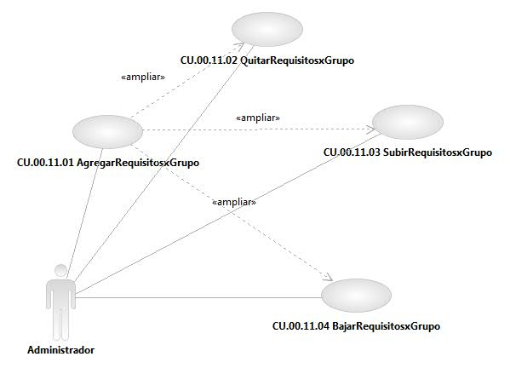

Especificación de Casos de Uso de Sistema: CU.00.11.01-AgregarRequisitosxGrupo

# CU.00.11.01 – AgregarRequisitosxGrupo

## Descripción Breve

El usuario agrega una opción del listado de Requisitos al listado de Requisitos por Grupo en el catálogo dentro del sistema de Gestión de Trámites.

## Actores

**Administrador**.- Actor encargado de administrar los elementos estructurales y funcionales del sistema.

El conjunto de los actores antes citados en lo subsecuente se les denominará USUARIO.

## Condiciones Previas

### El usuario deberá iniciar sesión en el sistema.

El usuario inicia una sesión en el sistema introduciendo el nombre de usuario y contraseña.

### El usuario deberá ubicarse en la pantalla indicada.

El usuario deberá seleccionar la opción “Gestión de Trámites” del menú principal de modo que las opciones anidadas se expandan, luego deberá seleccionar la opción “Catálogo”, y posteriormente la opción “Requisitos”, al realizar esto, el sistema presentará al usuario la pantalla seleccionada, por último deberá seleccionar la pestaña de “Requisitos x Grupo”.

## Flujo de Eventos

### Flujo Básico

| **Flujo Básico** | | | |
| --- | --- | --- | --- |
| **Usuario** | | **Sistema** | |
| 01 | El caso de uso inicia cuando despliega la lista de “Grupo”. | 02 | Muestra el listado con los Grupos registrados en el catálogo. |
| 03 | Selecciona una opción. | 04 | Despliega el listado de Requisitos y el listado de Requisitos por Grupo de acuerdo a la opción seleccionada. |
| 05 | Elige una opción de la lista de Requisitos y selecciona la opción “Agregar”. | 06 | Muestra mensaje de procesamiento.  Ver documento DSTMSG-MensajesDelSistema.docx (mensaje MSG26). |
|  |  | 07 | Borra la descripción seleccionada de la lista de Requisitos y la agrega a la lista de Requisitos por Grupo. |
| 08 | Fin del caso. |  |  |

## Flujos alternos

No aplica.

## Condiciones Posteriores

No aplica.

## Diagrama

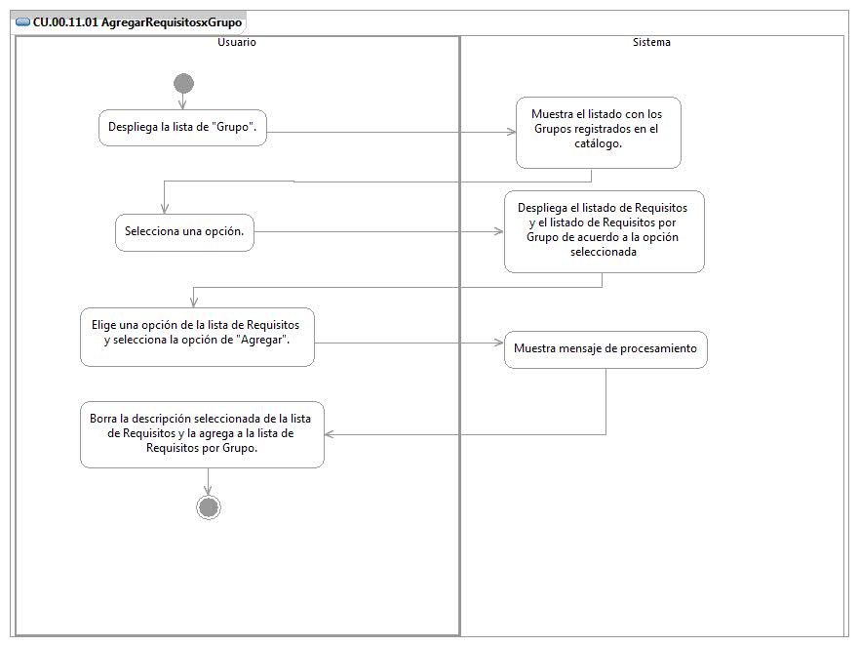

## Observaciones

|  |  |
| --- | --- |
| **Fecha** | **Observaciones** |
|  |  |

Especificación de Casos de Uso de Sistema: CU.00.11.02-QuitarRequisitosxGrupo

# CU.00.11.02 – QuitarRequisitosxGrupo

## Descripción Breve

El usuario elimina una opción del listado de Requisitos por Grupo en el catálogo con el mismo nombre dentro del sistema de Gestión de Trámites.

## Actores

**Administrador**.- Actor encargado de administrar los elementos estructurales y funcionales del sistema.

El conjunto de los actores antes citados en lo subsecuente se les denominará USUARIO.

## Condiciones Previas

### El usuario deberá iniciar sesión en el sistema

El usuario inicia una sesión en el sistema introduciendo el nombre de usuario y contraseña.

### El usuario deberá ubicarse en la pantalla indicada

El usuario deberá seleccionar la opción “Gestión de Trámites” del menú principal de modo que las opciones anidadas se expandan, luego deberá seleccionar la opción “Catálogo”, y posteriormente la opción “Requisitos”, al realizar esto, el sistema presentará al usuario la pantalla seleccionada, por último deberá seleccionar la pestaña de “Requisitos x Grupo”.

## Flujo de Eventos

### Flujo Básico

| **Flujo Básico** | | | |
| --- | --- | --- | --- |
| **Usuario** | | **Sistema** | |
| 01 | El caso de uso inicia cuando elige una opción dentro del listado de Requisitos por Grupo y selecciona la opción de “Quitar”. | 02 | Muestra mensaje de procesamiento.  Ver documento DSTMSG-MensajesDelSistema.docx (mensaje MSG26). |
|  |  | 03 | Borra la descripción seleccionada de la lista de Requisitos por Grupo y la agrega a la lista de Requisitos. |
| 04 | Fin del caso |  |  |

## Flujos alternos

No aplica.

## Condiciones Posteriores

No aplica.

## Diagrama

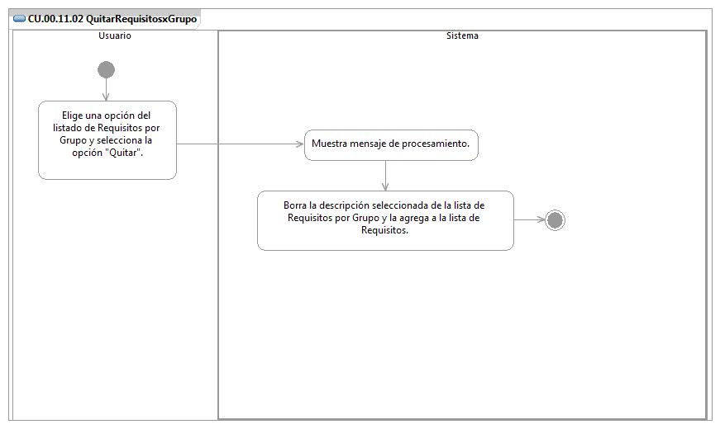

## Observaciones

|  |  |
| --- | --- |
| **Fecha** | **Observaciones** |
|  |  |

Especificación de Casos de Uso de Sistema: CU.00.11.03-SubirRequisitosxGrupo

# CU.00.11.03 – SubirRequisitosxGrupo

## Descripción Breve

El usuario mueve de manera ascendente una opción del listado de Requisitos por Grupo en el catálogo con el mismo nombre dentro del sistema de Gestión de Trámites.

## Actores

**Administrador**.- Actor encargado de administrar los elementos estructurales y funcionales del sistema.

El conjunto de los actores antes citados en lo subsecuente se les denominará USUARIO.

## Condiciones Previas

### El usuario deberá iniciar sesión en el sistema

El usuario inicia una sesión en el sistema introduciendo el nombre de usuario y contraseña.

### El usuario deberá ubicarse en la pantalla indicada

El usuario deberá seleccionar la opción “Gestión de Trámites” del menú principal de modo que las opciones anidadas se expandan, luego deberá seleccionar la opción “Catálogo”, y posteriormente la opción “Requisitos”, al realizar esto, el sistema presentará al usuario la pantalla seleccionada, por último deberá seleccionar la pestaña de “Requisitos x Grupo”.

## Flujo de Eventos

### Flujo Básico

| **Flujo Básico** | | | |
| --- | --- | --- | --- |
| **Usuario** | | **Sistema** | |
| 01 | El caso de uso inicia cuando elige una opción dentro del listado de Requisitos por Grupo y selecciona la opción de “Subir”. | 02 | Muestra mensaje de procesamiento.  Ver documento DSTMSG-MensajesDelSistema.docx (mensaje MSG26). |
|  |  | 03 | Mueve el registro seleccionado de manera ascendente. |
| 04 | Fin del caso |  |  |

## Flujos alternos

No aplica.

## Condiciones Posteriores

No aplica.

## Diagrama

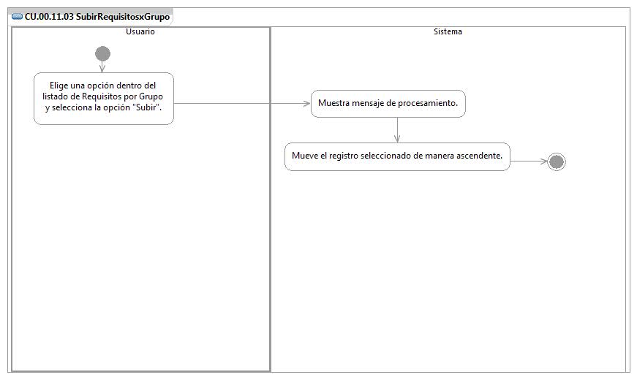

## Observaciones

|  |  |
| --- | --- |
| **Fecha** | **Observaciones** |
|  |  |

Especificación de Casos de Uso de Sistema: CU.00.11.04-BajarRequisitosxGrupo

# CU.00.11.04 – BajarRequisitosxGrupo

## Descripción Breve

El usuario mueve de manera descendente una opción del listado de Requisitos por Grupo en el catálogo con el mismo nombre dentro del sistema de Gestión de Trámites.

## Actores

**Administrador**.- Actor encargado de administrar los elementos estructurales y funcionales del sistema.

El conjunto de los actores antes citados en lo subsecuente se les denominará USUARIO.

## Condiciones Previas

### El usuario deberá iniciar sesión en el sistema

El usuario inicia una sesión en el sistema introduciendo el nombre de usuario y contraseña.

### El usuario deberá ubicarse en la pantalla indicada

El usuario deberá seleccionar la opción “Gestión de Trámites” del menú principal de modo que las opciones anidadas se expandan, luego deberá seleccionar la opción “Catálogo”, y posteriormente la opción “Requisitos”, al realizar esto, el sistema presentará al usuario la pantalla seleccionada, por último deberá seleccionar la pestaña de “Requisitos x Grupo”.

## Flujo de Eventos

### Flujo Básico

| **Flujo Básico** | | | |
| --- | --- | --- | --- |
| **Usuario** | | **Sistema** | |
| 01 | El caso de uso inicia cuando elige una opción dentro del listado de Requisitos por Grupo y selecciona la opción de “Bajar”. | 02 | Muestra mensaje de procesamiento.  Ver documento DSTMSG-MensajesDelSistema.docx (mensaje MSG26). |
|  |  | 03 | Mueve el registro seleccionado de manera descendente. |
| 04 | Fin del caso |  |  |

## Flujos alternos

No aplica.

## Condiciones Posteriores

No aplica.

## Diagrama

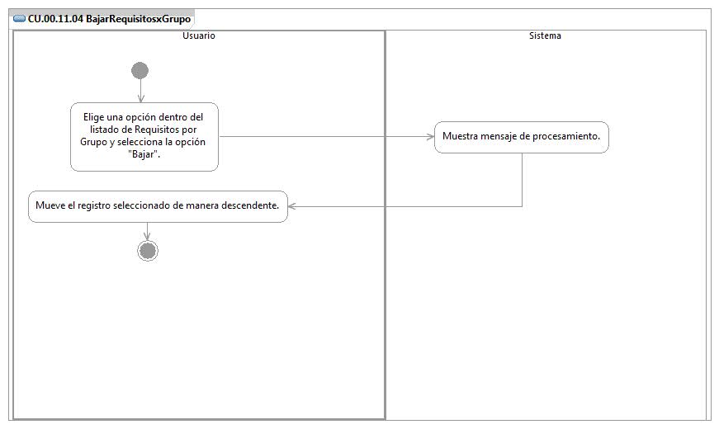

## Observaciones

|  |  |
| --- | --- |
| **Fecha** | **Observaciones** |
|  |  |

# Firmas de elaboración, revisión y aprobación

| **Elaboró** | **Revisó** | **VoBo** |
| --- | --- | --- |
|  |  |  |
| Patricia Vázquez Montellano  Analista | Jaime Enrique Suárez Romero  Líder de Proyecto | Germán Zamorano Aguilar  Director General Adjunto de Innovación y Desarrollo Tecnológico |